Terima kasih telah mengikuti rangkaian tes di PT. Inova Medika Solusindo, tahap selanjutnya untuk penilaian pada kompetensi/skill sebagai System Analist maka kami berikan test skill online untuk membuat PERANCANGAN SISTEM INFORMASI KLINIK.

Posisi : System Analyst

Tes Kompetensi : Perancangan system informasi klinik

Aplikasi yang digunakan :

* Metode UML (Use Case, Activity, Class, Sequence Diagram)

Hasil yang dikirimkan :

* UML (Use Case, Activity, Class, Sequence Diagram)
* Hasil perancangan system (*Mock up*)

**Hasil tes bisa dikirimkan ke email dengan format:**

Nama_Domisili_Posisi Yang dilamar ke alamat email ( [inovamedika.career@gmail.com](mailto:inovamedika.career@gmail.com) )

Jawab :

1. Use Case Diagram

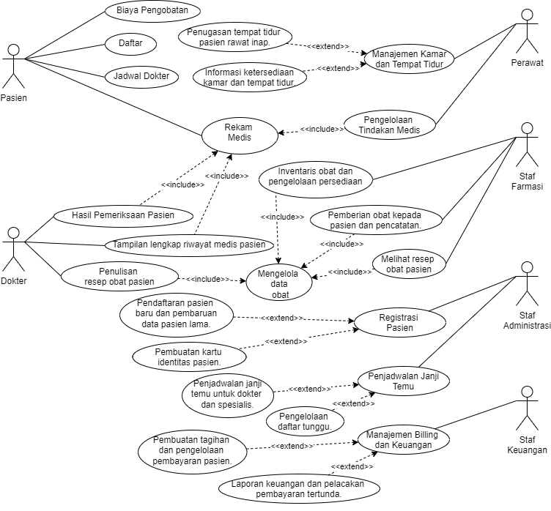

1. Class Diagram

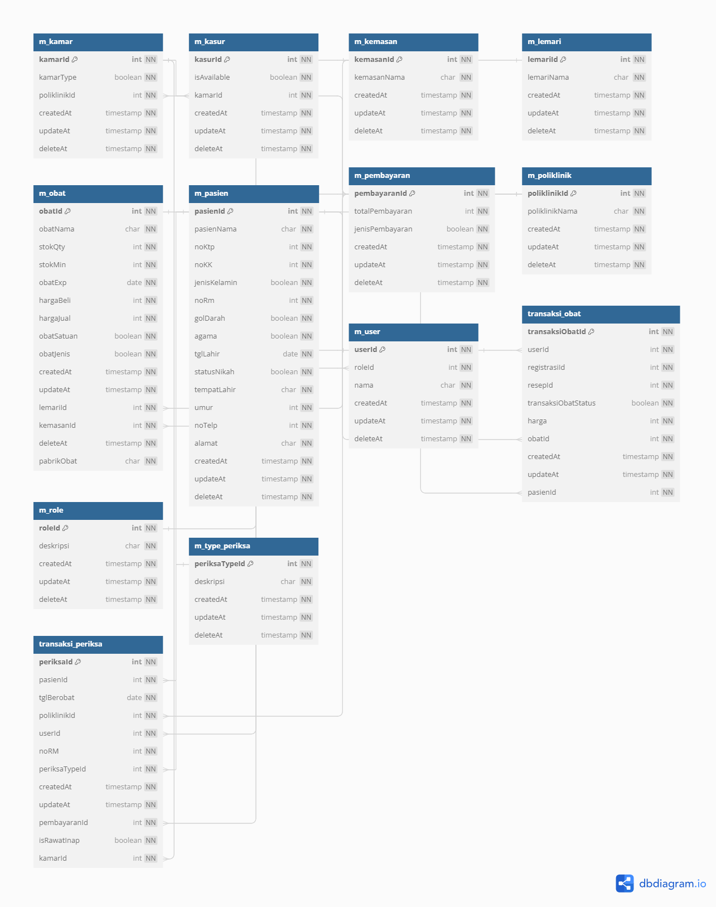

1. Sequence Diagram

Dalam pembuatan Sequence diagram dalam pengambilan data menggunakan metode microservices dalam perancangannya agar data dari masing masing modul tidak tercampur dalam satu database, jadi pengambilan datanya dengan pemanggilan API dari FrontEnd ke Microservices (BackEnd)

* 1. Login : pada fungsi login menggunakna MS dari Authentication untuk pengecekan user tersebut login sebagai apa role nya

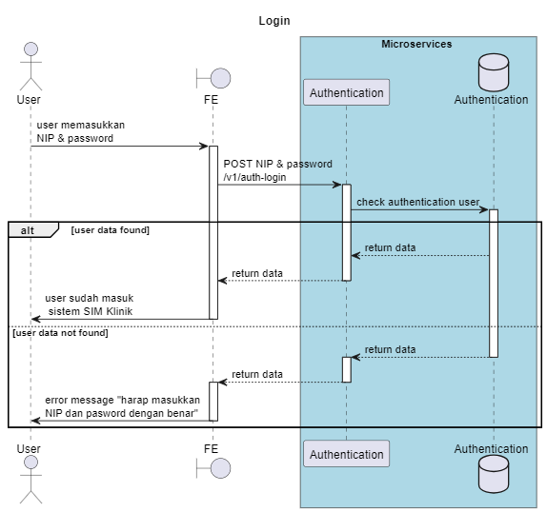

* 1. Administrasi : terdapat 3 fungsi antaralain Pendaftaran Pasien, Melihat data Penjadwalan Janji Temu, serta Penjadwalan Janji Temu

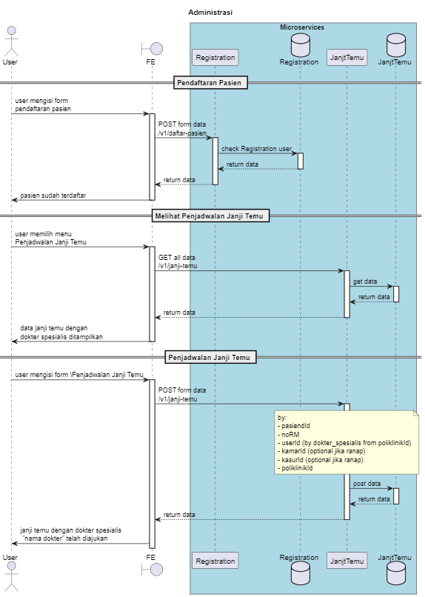

* 1. Keuangan : terdapat 3 fungsi yaitu untuk mendapatkan semua laporan keuangan, get menu filter, dan process filter by date && status pembayaran

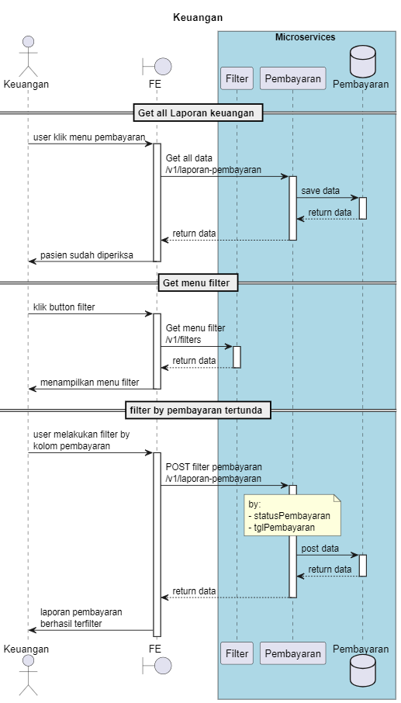

* 1. Pemeriksaan Pasien : pemeriksaan pasien sendiri bias dilakukan oleh dokter dan tindakan medis dilakukan oleh perawat

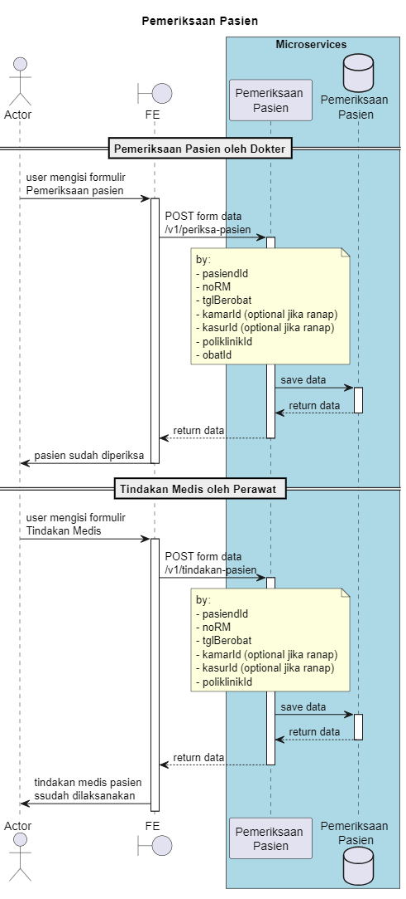

* 1. Perawat : dikhususkan fitur pengecekan ketersediaan kamar serta pemindahan kamar pasien

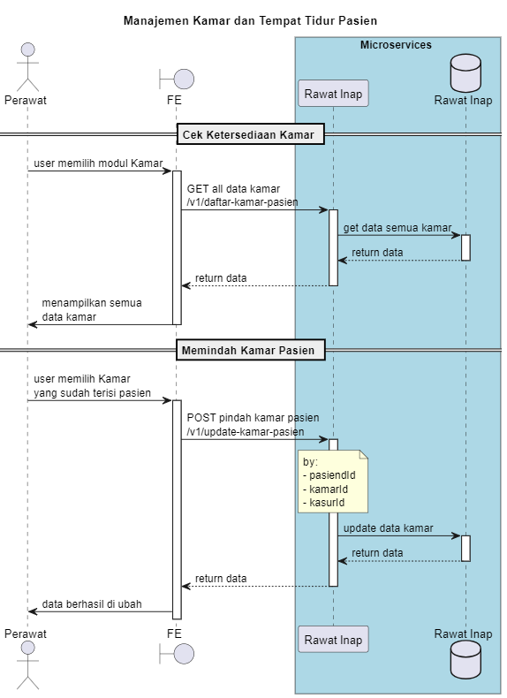

* 1. Farmasi : memiliki 4 fitur antara lain Get all Data Madicine, Get menu filter, get all transaksi farmasi dan get transaksi farmasi filter by no Rekam Medis

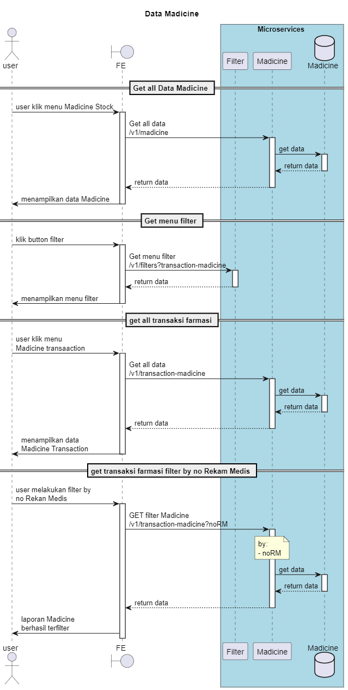

1. Activity Diagram
   1. Tindakan Pemeriksaan

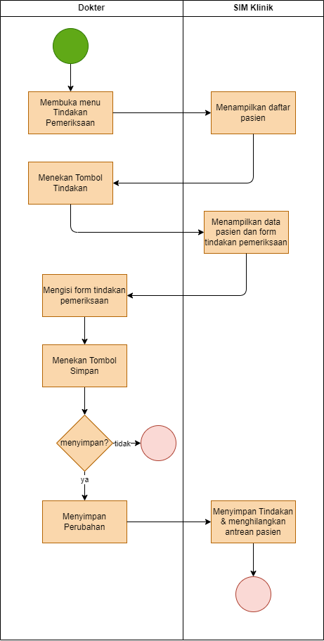

* 1. Login

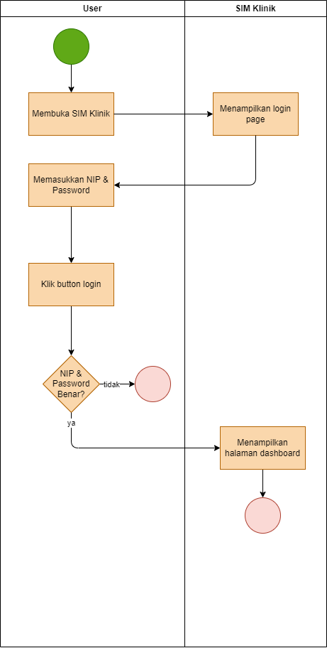

1. MockUp
   1. Dashboard

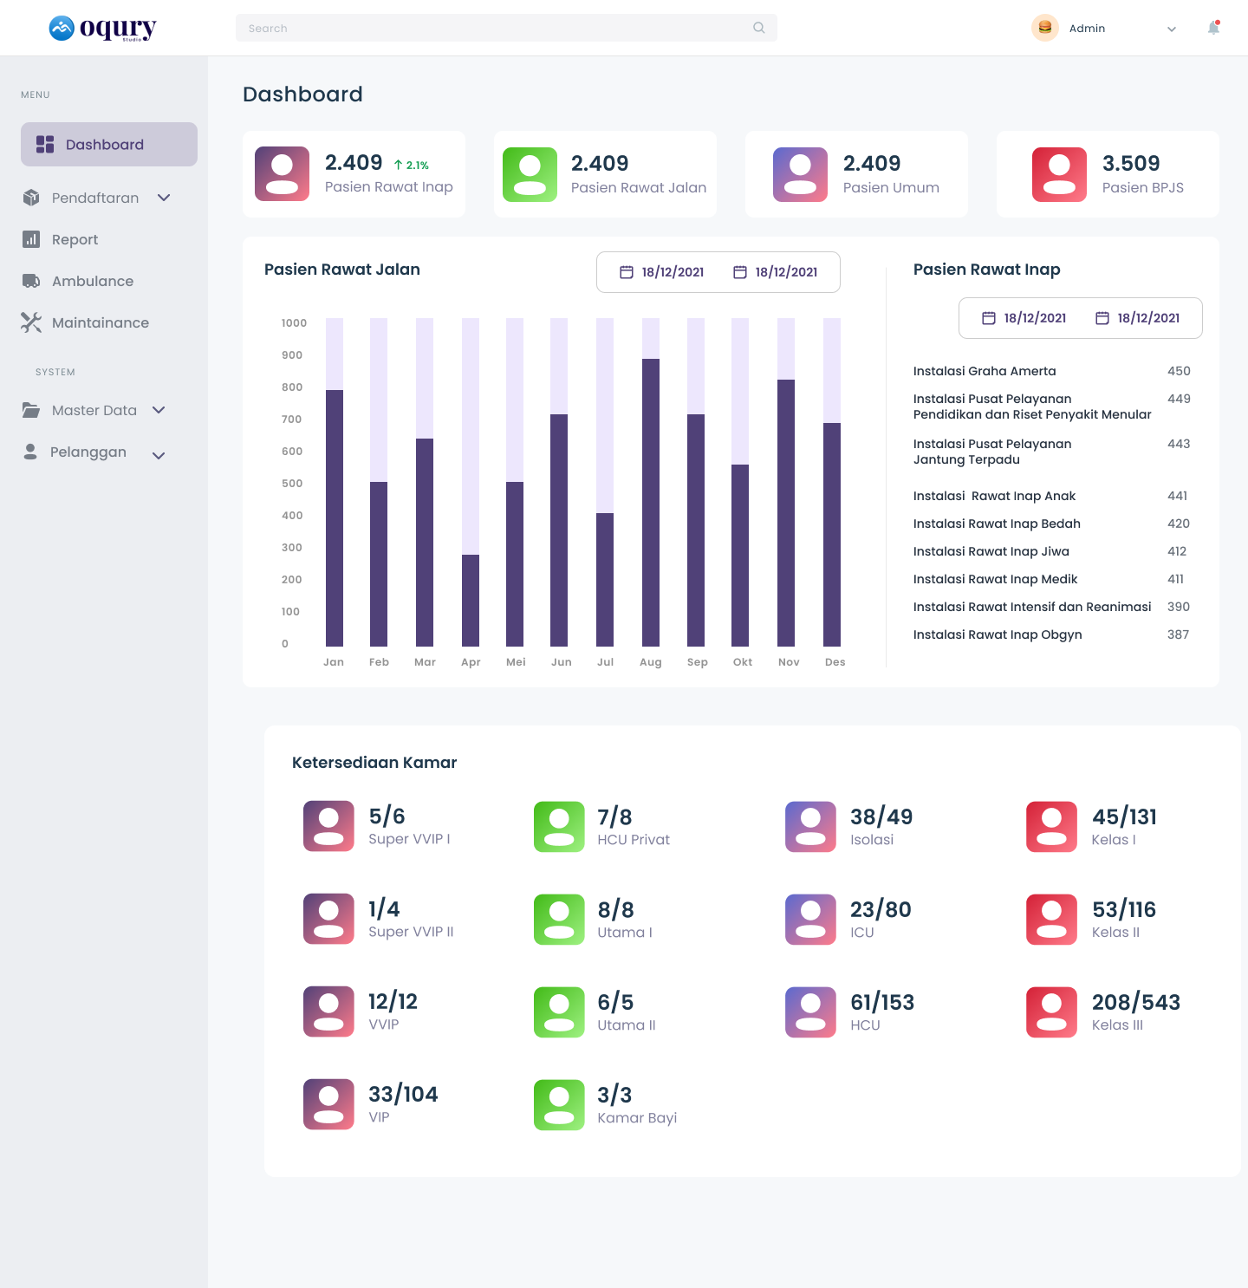

* 1. Pendaftaran Pasien Baru

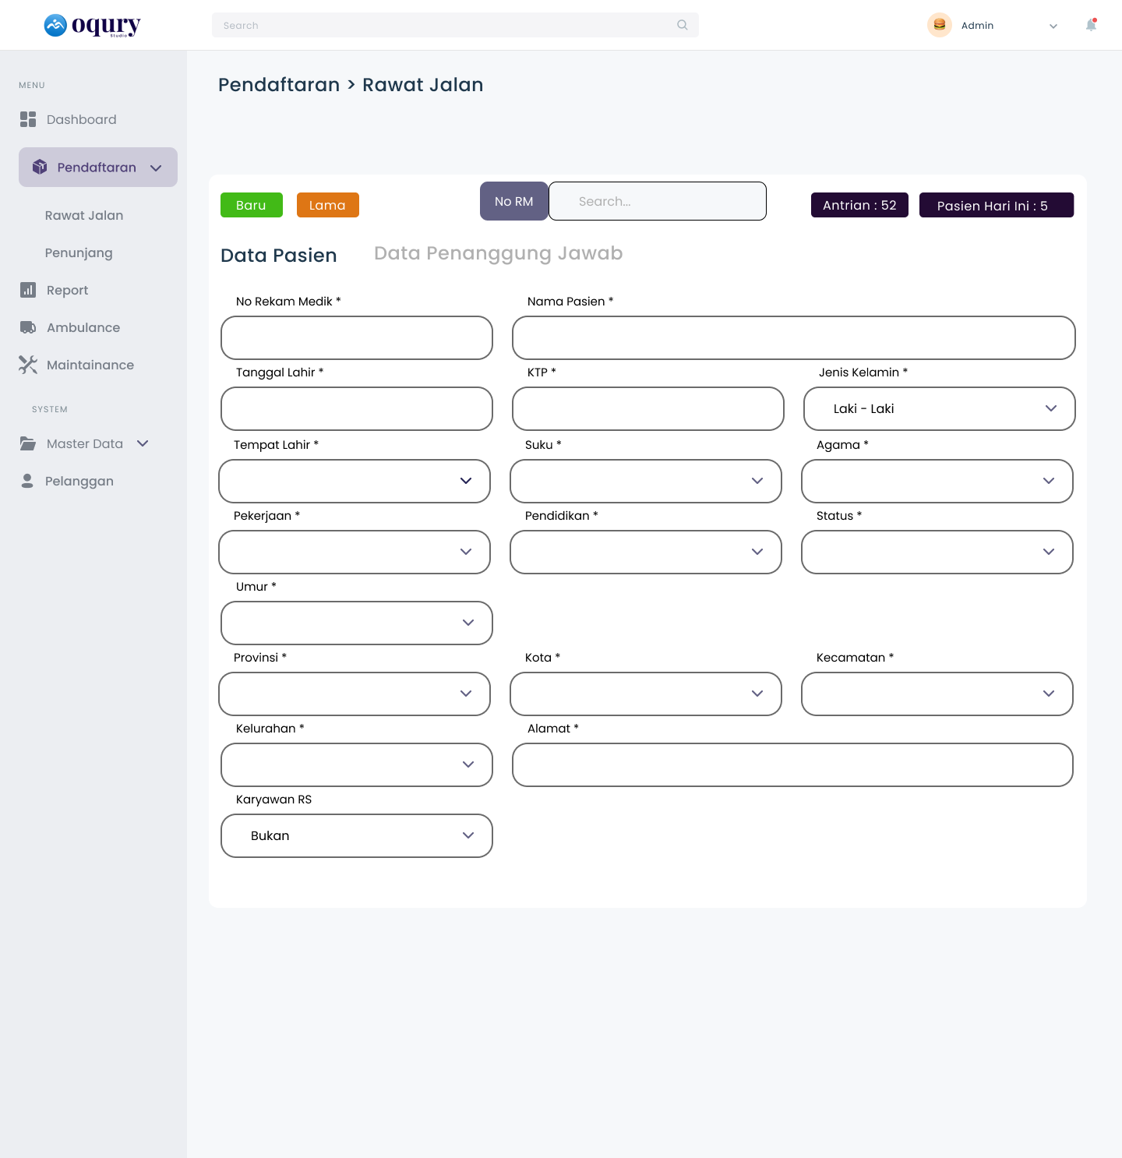

* 1. Pendaftaran Pasien Lama

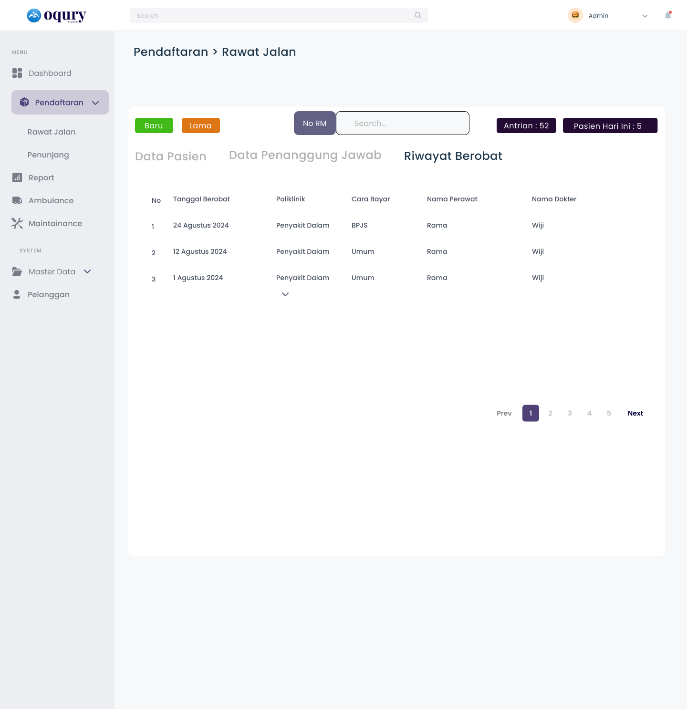

* 1. List Tindakan Pemeriksaan

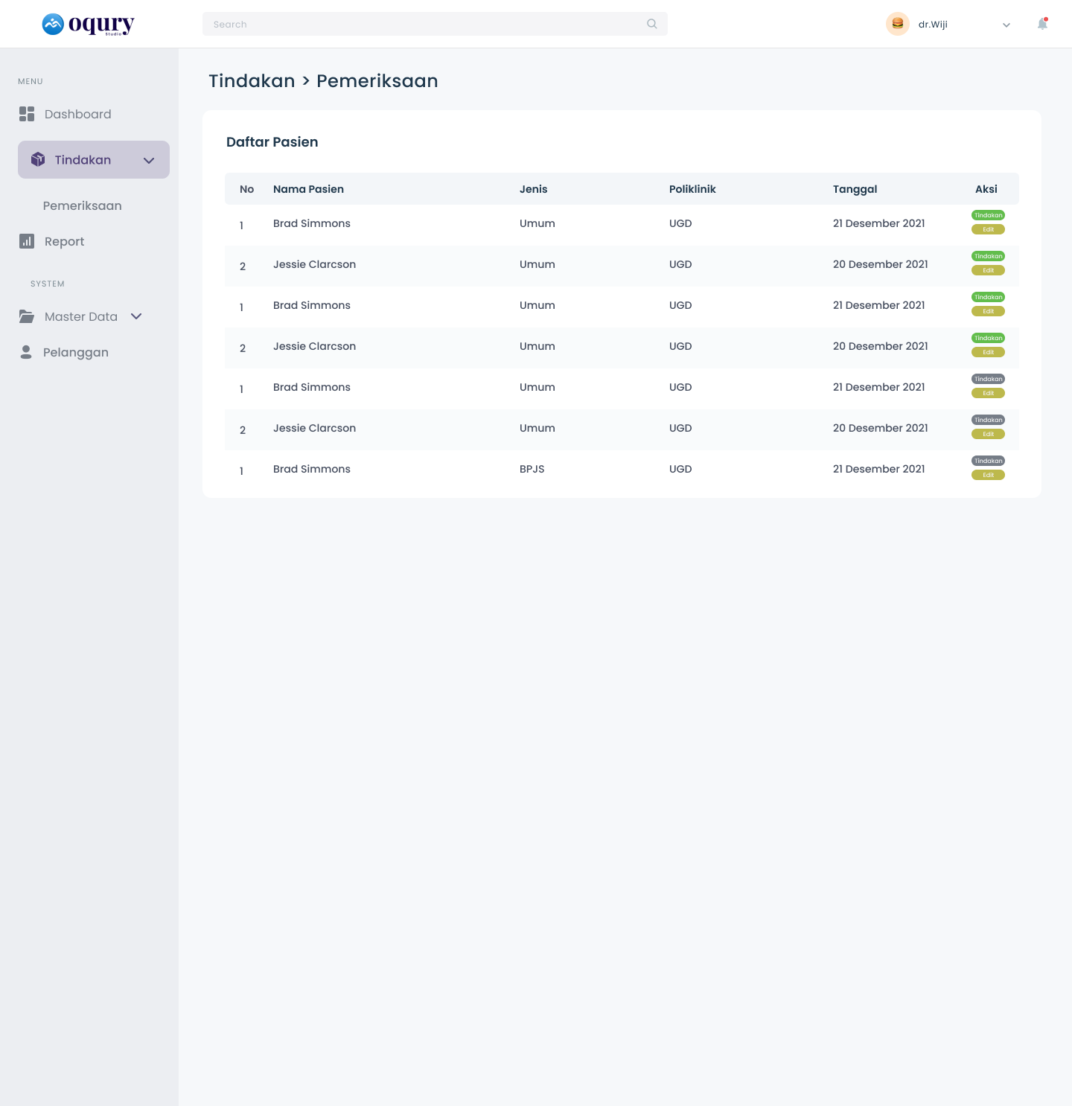

* 1. Tindakan Pemeriksaan

